「教材智研」中国特色高质量教材体系研究智能体建设方案
教育部大中小学课程教材研究项目《中国特色高质量教材体系的基础理论研究》配套建设 · 浙江省德育教材研究基地

一、定位与边界
新建面向教材体系研究的独立智能体"教材智研"，服务课题的三个专题，即分别研究教材体系"是什么""为什么"和"怎么做"。其需求与基地"禾灵儿"平台面向的德育资源推送不同，独立建设便于语料、权限与运营自成一体，也便于结项后整体移交教务处。
为实现溯源检索、学术助研、教材评价与合规审查三项功能，师生共同完成材料收集、贴标签、并排比对与计数统计；范畴界定、命题提炼、质量判断与合规结论，由课题组与相关专家作出。硬规则：无出处不入库、不交付。核心功能、实现方式与建设路径如图1所示。
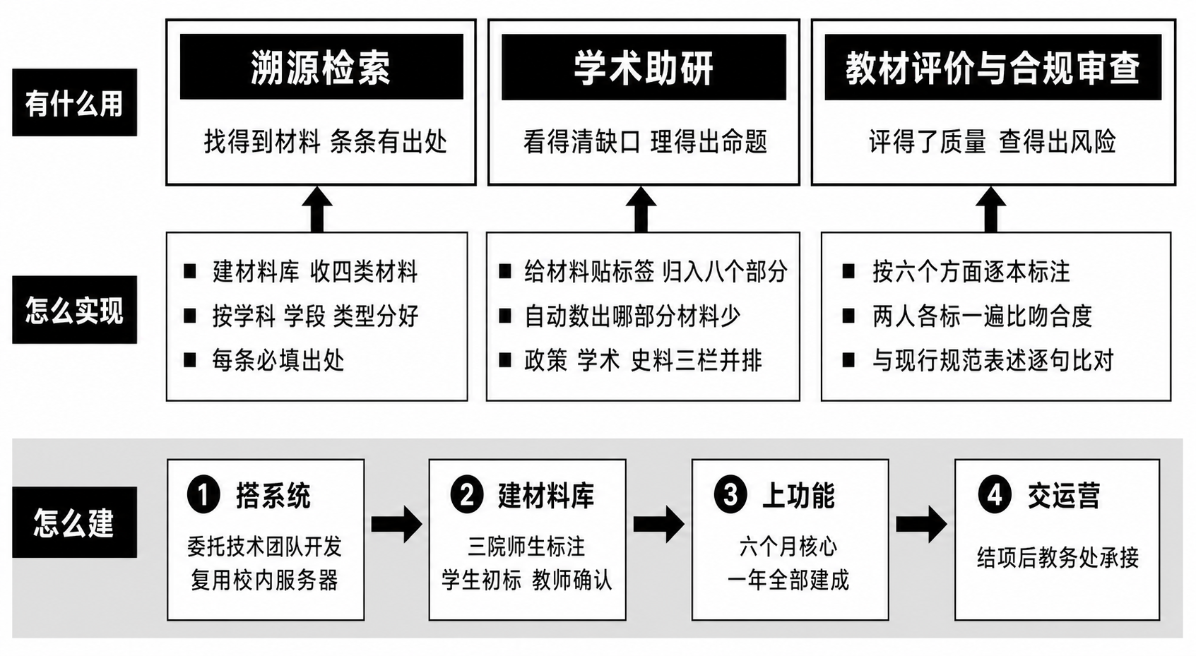
图1 「教材智研」核心功能、实现方式与建设路径

二、三项功能
溯源检索：把材料收齐、出处记清。 收政策文本、学术文献、历史史料与教材四类材料，每条都登记出处，即文件名称与文号、条款序号、文献题名与出处、史料来源、教材版次与页码；同时按所属学科、适用学段（小学、初中、高中、高等教育）和教育类型（普通教育、职业教育、继续教育）分类存放。材料按课题的五个核心概念建索引，即"中国特色""高质量""教材国家事权""教材体系""中国自主知识体系"；每个概念下再分四类依据：理论依据（学理上讲不讲得通）、历史依据（历史上是怎么做的）、制度依据（现行文件是怎么规定的）、现实依据（当下实践是什么状况）。研究者打开任一概念，就能看到四类依据各有多少条、哪一类还是空白。
学术助研：把材料理顺、把缺口和线索找出来。 一是贴标签归位。课题把教材体系拆成八个部分，智能体给每条材料贴上标签、归入相应部分：价值体系（为谁培养人）、知识体系（用什么知识培养人）、话语体系（用什么方式表达）、标准体系（什么样才算高质量）、类型体系（用哪些教材培养人）、形态体系（用纸质、数字还是配套资源）、治理体系（编写审核选用怎么管）、重大专项体系（重点建哪些专项教材）。系统自动统计每个部分现有多少条材料，哪一部分长期偏少，就说明这一块的论证缺支撑，应及早补检索，避免写到后期才发现。二是三栏并排。输入一条政策提法，系统把它在三处的说法并排摆出：政策栏显示它出现在哪些文件、措辞怎么演变、对应哪个文号条款；学术栏显示学界怎么讨论、对应哪个学术概念、出自哪篇文献；历史栏显示历史上的制度依据与实际做法。三栏一并排，研究者就能判断哪些政策提法可以提炼成学术命题、还缺什么论证——这正是课题最难的一环。
教材评价与合规审查：把质量和风险看清楚。 一是质量试标。课题提出从六个方面衡量教材质量：政治性（方向对不对）、科学性（知识准不准）、教学性（好不好教、好不好学）、规范性（体例、术语、引证规不规范）、时代性（内容新不新、跟没跟上实践）、原创性（是不是自主编写、用的是不是中国案例）。从教材中抽小样本，由两人各自独立按这六个方面标注，再比对两人结果的吻合程度：吻合度高，说明这个方面界定清楚、可以操作；吻合度低，说明界定还需细化。这为课题提出质量标准提供实测依据。二是表述比对。把待审教材文本与政策库中的现行规范表述逐句比对，标出三类情况：与现行文件说法不一致、引用了已修订或已废止的文件、落入重点风险领域；每条都附上比对依据的文件名称、文号与条款。风险点分七类建清单：政治性表述、意识形态倾向、民族宗教表述、涉外与地图、史实与人物、文件时效、版权。智能体只标出存疑之处并给出依据，不判断是否构成问题；结论由课题组、相关专家与学校教材建设委员会作出，涉外与地图内容按国家有关规定送主管部门审核。

三、队伍与激励
标注队伍由马克思主义学院（中共党史党建学院）、教育学院、文法学院联合招募本科生与研究生，各院指定带队教师，专业背景与材料类型对口：马克思主义学院对应政策文本与党领导教材建设的史料，教育学院对应教材理论与教学方面的判断，文法学院对应文本表述与体例规范。作业分三级：本科生做初标与录入，研究生交叉复核并计算两人结果的吻合度，教师与专家抽检确认；抽检比例不低于百分之十，不合格的批次整批返工。
系统开发委托合作技术团队承担，复用学校已有服务器与统一身份认证。
激励：学生参与计入实践学时，达标者出具实践证明。

四、建设进度
2026年6至7月搭系统、定规范、招募培训并启动材料入库；8至9月溯源检索上线；10至11月学术助研上线，核心功能建成；2026年12月至2027年5月教材评价与合规审查上线，全部功能建成，此后转入常态运行，不再新增功能。

五、后期运营
结项后由学校教务处承接运营，移交系统、材料库、规范手册与风险点清单，负责权限管理、材料更新与年度报告。其教材评价与合规审查功能与教务处的教材选用审核、质量管理业务直接衔接，可继续用于日常审核；运维支出纳入教务处日常经费。

